

R1.02 Interfaces web

BUT Informatique 2021-2022(S1)

CABROL Yoann TD2-TP4

DA SILVA Eduardo TD2-TP4

LAURIOU Tanguy TD2-TP4

NAUDI Colas TD2-TP4

Maquettes Balsamiq servant à l’élaboration du site HTML/CSS

Page de Tanguy

Page de Colas

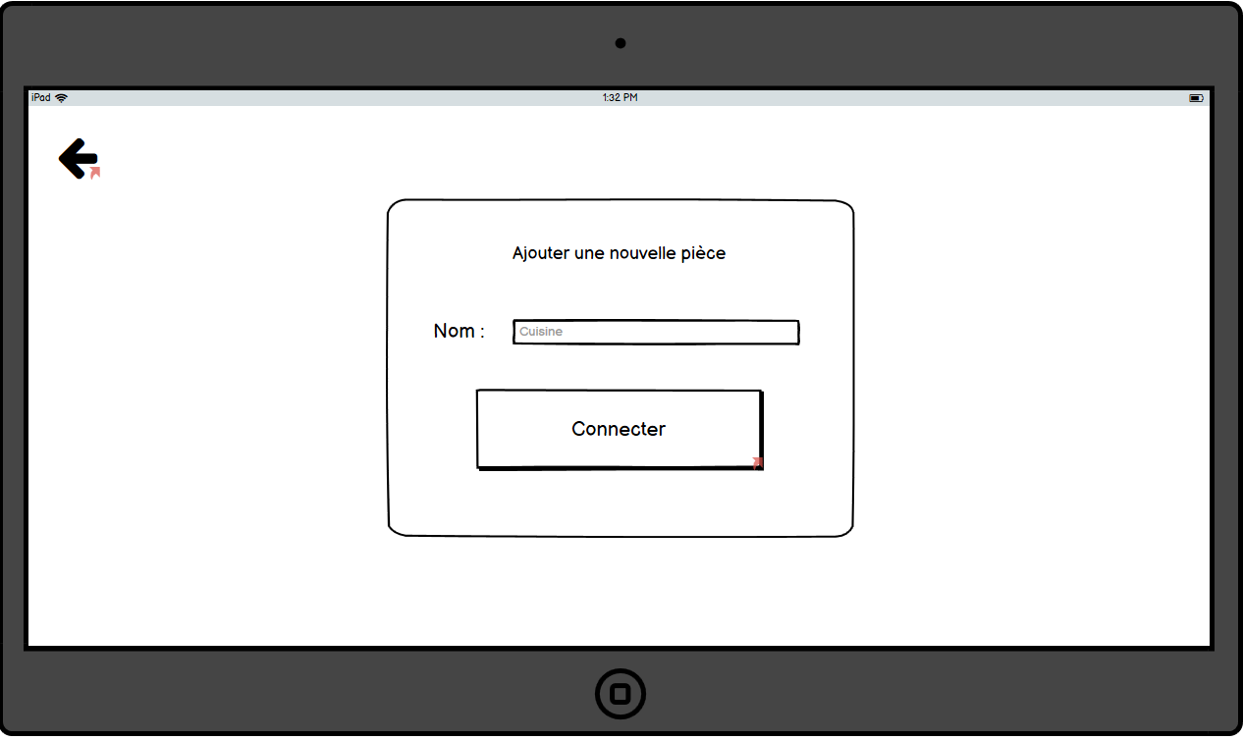

Page de Yoann

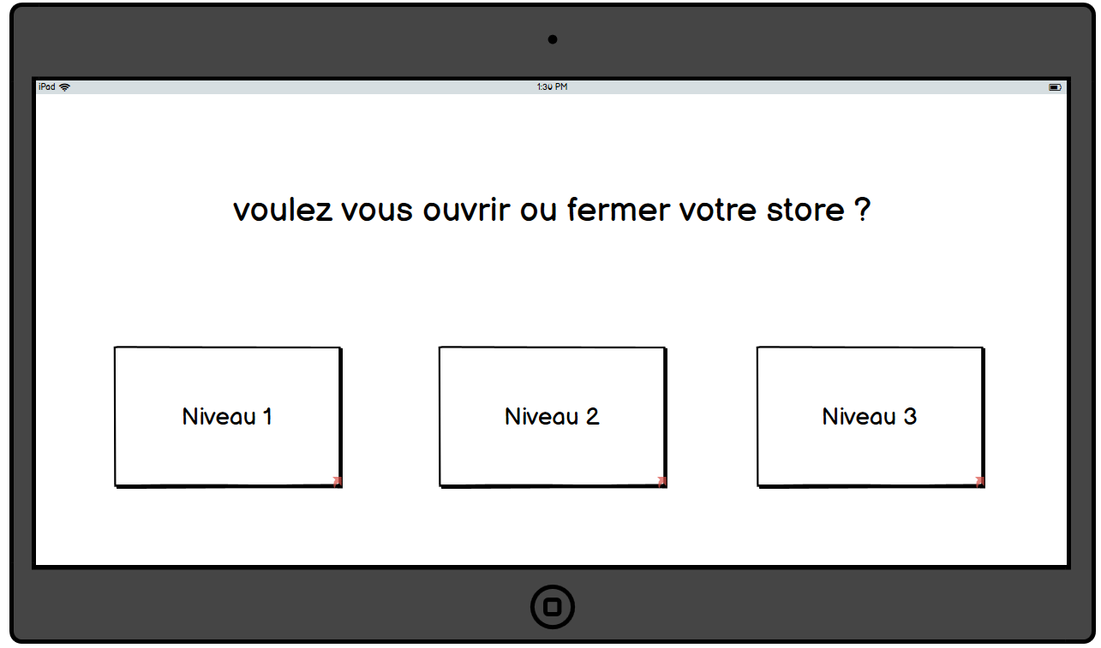

Page de Eduardo

Diagnostic

*La remédiation est bien respectée.*

**Critère 3.1 Dans chaque page web, l'information ne doit pas être donnée uniquement par la couleur. Cette règle est-elle respectée ?**

L’information est donnée par la couleur mais aussi par le texte. La couleur est juste un moyen de mieux faire comprendre comme le OUI en vert et le NON en rouge.

**Critère 3.3 Dans chaque page web, les couleurs utilisées dans les composants d'interface ou les éléments graphiques porteurs d'informations sont-elles suffisamment contrastées (hors cas particuliers) ?**

Les contrastes sont corrects. Avec une police noire sur fond bleu à 4.94 et des boutons blancs sur fond bleu à 4.25.

**Critère 1.1 Chaque image porteuse d'information a-t-elle une alternative textuelle ?**

Chaque image a bien une alternative textuelle dans le cas où l’image ne s’afficherait pas.

**Critère 6.1 Chaque lien est-il explicite (hors cas particuliers) ?**

Nous avons choisi une image de flèche qui pointe le bord haut gauche de l’écran pour indiquer le retour possible. De plus, une icône utilisateur pour accéder à un compte.

**Critère 8.1 Chaque page web est-elle définie par un type de document ?**

Chaque page web possède l’attribut < !DOCTYPE html>.

**Critère 8.3 Dans chaque page web, la langue par défaut est-elle présente ?**

Chaque page possède la langue par défaut qui est le français.

**Critère 9.2 Dans chaque page web, la structure du document est-elle cohérente (hors cas particuliers) ?**

La structure suit le schéma normal avec un head et un body, et dans le body (header, nav, section, aside, footer).

**Critère 10.1 Dans le site web, des feuilles de styles sont-elles utilisées pour contrôler la présentation de l'information ?**

La feuille de style est utilisée ici pour placer les éléments dans la page pour que ça soit responsive. Comme les boutons de la page d’accueil, et les éléments principaux des autres pages.

**Critère 10.2 Dans chaque page web, le contenu visible porteur d’information reste-t-il présent lorsque les feuilles de styles sont désactivées ?**

Tout texte reste présent sur la page seule la couleur ou leurs positions sont modifiés.

Compte-rendu

Le seul élément commun de nos pages est la flèche de retour, elle a été programmée par Colas puis envoyée au reste du groupe.

À part cela nous avons tous programmé nos pages personnellement.